橙袋科技“温州城市网”数据库设计

|  |  |  |  |  |
| --- | --- | --- | --- | --- |
| **版本** | **修订人** | **修订说明** | **批准人** | **发布日期** |
| V1 | xieyj | 新建 |  | 2016-10-17 |

#### 问题描述

详见《橙袋科技“温州城市网”程序设计》

#### ER图

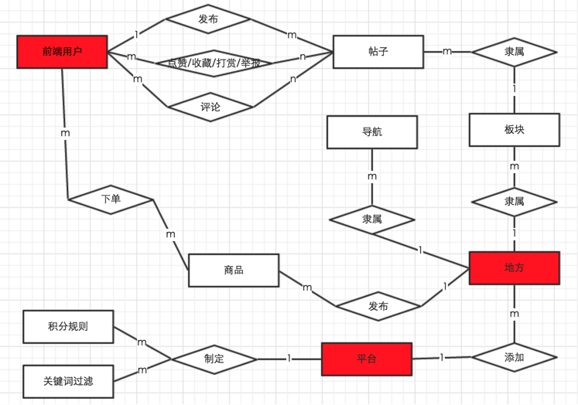

#### 关系模式

关键词(编号，词语，权重，作用等级，反应，最近修改人，最近修改时间，备注);

板块(编号，名称，类别，图片，UI位置，序号，版主编号，站点编号，状态，最近修改人，最近修改时间，备注);

帖子(编号，标题，内容，图片，状态，发布人，发布时间，审核人，审核时间，审核意见，UI位置，UI顺序，板块编号，是否锁帖，有效期起，有效期止，备注)；

讨论(编号，类型，帖子[或评论]编号，讨论人，讨论时间，备注)；

评论(编号，内容，父级编号，状态，评论人，评论时间，审核人，审核时间，审核意见，帖子编号)；

商品(编号，名称，种类，广告图，描述，状态，价格，库存，站点编号)；

订单(编号，商品编号，数量，状态，支付价格，支付人，支付时间，提货时间，备注)；

#### 建表SQL

详见《forum_schema.sql》文件。

#### 初始化数据

详见《forum_initdata.sql》文件。